Aktywność ekonomiczna ludności w województwie lubelskim Wstępne wyniki Badania Aktywności Ekonomicznej Ludności w 4 kwartale 2025 r.
W województwie lubelskim w 4 kwartale 2025 r. osoby aktywne zawodowo stanowiły 57,1% ludności w wieku 15-89 lat. Wśród aktywnych zawodowo odnotowano 875 tys. osób pracujących i 44 tys. bezrobotnych. W porównaniu z 3 kwartałem 2025 r. liczba osób pracujących zmniejszyła się o 0,7%, a bezrobotnych o 13,7%. Liczba biernych zawodowo zwiększyła o 1,8% i w 4 kwartale 2025 r. wyniosła 690 tys. osób.
57,1%
Współczynnik aktywności zawodowej

W związku z wprowadzeniem w BAEL od 1 kwartału 2021 r. zmian wynikających z wdrożenia rozporządzenia ramowego dla statystyki społecznej, tj. Rozporządzenia Parlamentu Europejskiego i Rady (UE) 2019/1700 z dnia 10 października 2019 r. oraz jego aktów implementacyjnych dane BAEL od 1 kwartału 2021 r. nie mogą być porównywane z poprzednimi okresami.
Od 4 kwartału 2023 r. do uogólniania wyników badania na populację generalną zastosowano dane o ludności rezydującej Polski zamieszkałej w mieszkaniach, pochodzące z bilansów opracowanych na podstawie wyników Narodowego Spisu Powszechnego Ludności i Mieszkań z 2021 r. (do 3 kw. 2023 r. wyniki były uogólniane na populację generalną z wykorzystaniem danych o ludności pochodzących z bilansów opracowanych na podstawie wyników NSP 2011). Dane opublikowane w niniejszej informacji sygnalnej, jak i w dołączonych tablicach, za okres od 1 kwartału 2021 r. do 3 kwartału 2023 r. zostały przeliczone zgodnie z nową podstawą uogólniania danych, są zatem porównywalne, ale różnią się od prezentowanych we wcześniejszych edycjach informacji sygnalnej.
BAEL - Badanie Aktywności Ekonomicznej Ludności jest polskim odpowiednikiem europejskiego badania siły roboczej (LFS - Labour Force Survey). Wyniki badania dla poszczególnych krajów Wspólnoty Europejskiej dostępne są na stronach Eurostat pod adresem: https://ec.europa.eu/eurostat/web/lfs/database.
Badanie Aktywności Ekonomicznej ludności prowadzone jest od maja 1992 roku
Podstawą prawną badania jest ustawa o statystyce publicznej z 29 czerwca 1995 r. (Dz. U. Nr 88, poz. 439 z 1995 r. z późn. zm.).
BAEL stanowi podstawowe źródło informacji o sytuacji na rynku pracy na poziomie ogólnokrajowym oraz regionalnym. Badanie to obejmuje osoby w wieku 15-89 lat, będące członkami gospodarstw domowych zamieszkałych w wylosowanych mieszkaniach.
Schemat 1. Struktura aktywności ekonomicznej ludności
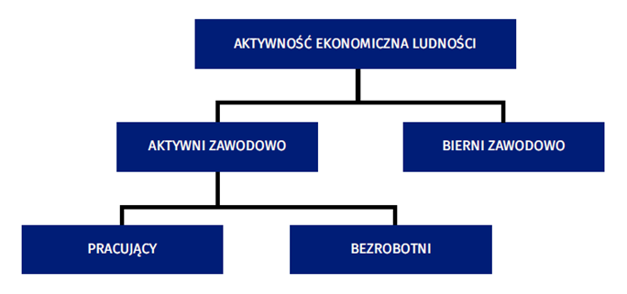
Podstawowym kryterium podziału ludności, z punktu widzenia aktywności ekonomicznej, na aktywnych zawodowo (pracujących i bezrobotnych) oraz biernych zawodowo, jest w tym badaniu praca, tzn. fakt wykonywania, posiadania bądź poszukiwania pracy w badanym tygodniu.
Podstawowe definicje
Gospodarstwo domowe oznacza zespół osób spokrewnionych lub spowinowaconych, a także niespokrewnionych mieszkających razem i utrzymujących się wspólnie. Jeżeli któraś z osób mieszkających razem utrzymuje się oddzielnie, tworzy ona oddzielne, jednoosobowe gospodarstwo domowe. Do członków gospodarstwa domowego zaliczono osoby:
Metodologia BAEL oparta jest na definicjach zalecanych do stosowania przez Międzynarodową Organizację Pracy i Eurostat

- obecne w gospodarstwie domowym (zameldowane na pobyt stały lub czasowy, przebywające lub zamierzające przebywać bez zameldowania przez okres 12 miesięcy lub więcej),
- nieobecne (uwzględniany jest całkowity czas nieobecności faktycznej i planowanej) przez okres do 12 miesięcy (np. osoby przebywające czasowo za granicą, w gospodarstwie zbiorowym lub w innym gospodarstwie domowym w kraju przez okres krótszy niż 12 miesięcy).
Badaniem objęci są również cudzoziemcy będący członkami gospodarstw domowych w wylosowanych mieszkaniach, jeżeli spełniają powyższe kryteria.
Ludność aktywna zawodowo (inaczej mówiąc siła robocza) obejmuje wszystkie osoby w wieku 15 - 89 lat uznane za pracujące lub bezrobotne, zgodnie z definicjami podanymi poniżej.
Pracujący to wszystkie osoby w wieku 15-89 lat, które w okresie badanego tygodnia:
- wykonywały przez co najmniej 1 godzinę pracę przynoszącą zarobek lub dochód tzn. były zatrudnione w firmie/instytucji publicznej lub u prywatnego pracodawcy, pracowały we własnym (lub dzierżawionym) gospodarstwie rolnym lub prowadziły własną działalność gospodarczą poza rolnictwem, pomagały (bez wynagrodzenia) w prowadzeniu rodzinnego gospodarstwa rolnego lub rodzinnej działalności gospodarczej poza rolnictwem,
- miały pracę, ale jej nie wykonywały:
- z powodu choroby lub urlopu wypoczynkowego, urlopu związanego z rodzicielstwem (macierzyńskiego, rodzicielskiego, ojcowskiego lub wychowawczego), organizacji czasu pracy (systemu pracy lub odbioru nadgodzin), szkolenia związanego z wykonywaną pracą;
- z powodu sezonowego charakteru pracy, jeśli w okresie poza sezonem nadal regularnie wypełniały zadania i obowiązki związane z pracą lub prowadzeniem działalności (z wyłączeniem obowiązków prawnych lub administracyjnych);
- z innych powodów, jeśli przewidywany okres nieobecności w pracy nie przekracza 3 miesięcy.
Do pracujących – zgodnie z międzynarodowymi standardami – zaliczani są również uczniowie, z którymi zakłady pracy lub osoby fizyczne zawarły umowę o naukę zawodu lub przyuczenie do określonej pracy, jeżeli otrzymywali wynagrodzenie.
Do pracujących nie są zaliczani: wolontariusze oraz stażyści nieotrzymujący wynagrodzenia, osoby pracujące w rolnictwie indywidualnym zajmujące się wytwarzaniem produktów rolnych wyłącznie lub głównie na własne potrzeby.
Pracujący według kategorii statusu zatrudnienia (zgodnie z Międzynarodową Klasyfikacją Statusu Zatrudnienia ICSE-93):
- pracujący na własny rachunek – osoba, która prowadzi własną działalność gospodarczą, z tego:
- pracodawca – osoba, która prowadzi własną działalność gospodarczą i zatrudnia co najmniej jednego pracownika,
- pracujący na własny rachunek niezatrudniający pracowników – osoba, która prowadzi własną działalność gospodarczą i nie zatrudnia pracowników,
- zatrudniony (pracownik najemny) – osoba zatrudniona w jednostkach publicznych lub u pracodawcy prywatnego (na podstawie umowy o pracę lub umowy cywilnoprawnej); do tej kategorii zalicza się również osoby wykonujące pracę nakładczą oraz uczniów, z którymi zakłady pracy lub osoby fizyczne zawarły umowę o naukę zawodu lub przyuczenie do określonej pracy, jeżeli otrzymują wynagrodzenie,
- pomagający bezpłatnie członek rodziny – osoba, która bez umownego wynagrodzenia pomaga w prowadzeniu rodzinnej działalności gospodarczej.
Do pracujących na własny rachunek zaliczani są również agenci we wszystkich rodzajach agencji.
Bezrobotni – osoby w wieku 15-74 lata, które spełniły jednocześnie trzy warunki:
- w okresie badanego tygodnia nie były osobami pracującymi (zgodnie z definicją tej populacji),
- aktywnie poszukiwały pracy, tzn. podjęły konkretne działania w ciągu 4 tygodni (wliczając jako ostatni – tydzień badany), aby znaleźć pracę,
- były gotowe (zdolne) podjąć pracę w ciągu dwóch tygodni następujących po tygodniu badanym.
Do bezrobotnych zostały zaliczone także osoby, które nie poszukiwały pracy, ponieważ już ją znalazły i oczekiwały na jej rozpoczęcie przez okres nie dłuższy niż 3 miesiące oraz były gotowe tę pracę podjąć.
Ludność bierna zawodowo, tzn. pozostająca poza siłą roboczą są to wszystkie osoby w wieku 15-89 lat, które nie zostały zaklasyfikowane jako pracujące lub bezrobotne tzn. osoby, które w badanym tygodniu:
- nie pracowały, nie miały pracy i jej nie poszukiwały,
- nie pracowały, poszukiwały pracy, ale nie w aktywny sposób lub poszukiwały pracy aktywnie, ale nie były zdolne (gotowe) do jej podjęcia w ciągu dwóch tygodni następujących po tygodniu badanym,
- nie pracowały i nie poszukiwały pracy, ponieważ już ją znalazły i oczekiwały na jej rozpoczęcie w okresie:
- dłuższym niż trzy miesiące,
- do 3 miesięcy, ale nie były gotowe tej pracy podjąć.
Od 2021 roku przyczyny bierności określane są dla populacji biernych zawodowo w wieku 15-74 lata. Wśród tych biernych zawodowo wyróżnia się grupę zniechęconych, do której należą osoby nieposzukujące pracy, ponieważ są przekonane, że jej nie znajdą.
Współczynnik aktywności zawodowej - udział aktywnych zawodowo (ogółem lub danej grupy) w liczbie ludności w wieku 15-89 lat (ogółem lub danej grupy).
Wskaźnik zatrudnienia - udział pracujących (ogółem lub danej grupy) w liczbie ludności w wieku 15-89 lat (ogółem lub danej grupy).
Stopa bezrobocia - udział bezrobotnych (ogółem lub danej grupy) w liczbie ludności aktywnej zawodowo w wieku 15-89 lat (ogółem lub danej grupy).
Publikacja prezentuje wstępne dane dotyczące osób pracujących, bezrobotnych i biernych zawodowo uzyskane z Badania Aktywności Ekonomicznej Ludności przeprowadzonego w 4 kwartale 2025 r. na terenie województwa lubelskiego.
Z uwagi na reprezentacyjny charakter badania, zalecana jest szczególna ostrożność w posługiwaniu się danymi o wartości mniejszej niż 20 tys. W niniejszym opracowaniu w przypadku wielkości mniejszych niż 10 tys. nie podano konkretnych wartości ze względu na wysoki losowy błąd próby. Dane te zastąpiono znakiem umownym: „ .” (kropka). W opracowaniach przed 1 kwartałem 2020 r. wartości te wynosiły odpowiednio 15 i 5 tys.
W niektórych przypadkach sumy składników mogą się różnić od podanych wielkości „ogółem” ze względu na zaokrąglenia dokonywane przy uwzględnieniu wyników badania.
Zasady metodologiczne BAEL obowiązujące od 1 kwartału 2021 r. zostały przedstawione w sposób bardziej szczegółowy w załączniku do publikacji.
Aktywność ekonomiczna ludności
Według danych BAEL w 4 kwartale 2025 r. zbiorowość osób aktywnych zawodowo w województwie lubelskim liczyła 919 tys. osób, co stanowiło 5,1% ogólnej liczby osób aktywnych zawodowo w kraju. Liczba osób biernych zawodowo wyniosła natomiast 690 tys. osób, co stanowiło 5,5% wielkości krajowej.
Wśród aktywnych zawodowo w województwie lubelskim było 53,8% mężczyzn i 53,9% osób mieszkających na wsi
W analizowanym kwartale w województwie lubelskim mężczyźni stanowili 53,8% osób aktywnych zawodowo, a mieszkańcy wsi - 53,9%.
Wykres 1. Struktura ludności według aktywności ekonomicznej w 4 kwartale 2025 r.
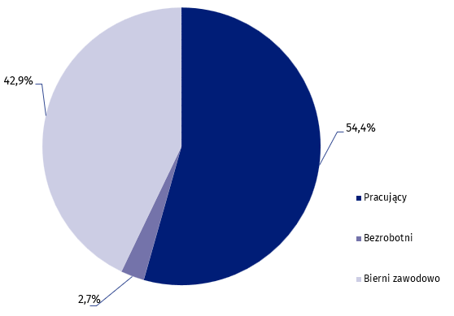
Wskaźnik obciążenia pracujących osobami niepracującymi (w przeliczeniu na 100 pracujących) wyniósł 83,9. Wśród aktywnych zawodowo na 100 mężczyzn przypadało 86 kobiet, a na 100 mieszkańców wsi - 86 z miast.

Tablica 1. Aktywność ekonomiczna ludności według płci i miejsca zamieszkania
Wyszczególnienie | Ogółem | Aktywni zawodowo |  |  | Bierni zawodowo | Współczynnik aktywności zawodowej | Wskaźnik zatrudnienia | Stopa bezrobocia
Wyszczególnienie | Ogółem | razem | pracujący | bezrobotni
Wyszczególnienie | w tysiącach |  |  |  |  | w %
4 kwartał 2024
OGÓŁEM | 1614 | 915 | 877 | 38 | 698 | 56,7 | 54,3 |  | 4,2
mężczyźni | 776 | 493 | 474 | 19 | 283 | 63,5 | 61,1 |  | 3,9
kobiety | 838 | 422 | 403 | 19 | 416 | 50,4 | 48,1 |  | 4,5
MIASTA | 752 | 432 | 416 | 16 | 319 | 57,4 | 55,3 |  | 3,7
WIEŚ | 862 | 483 | 461 | 22 | 379 | 56,0 | 53,5 |  | 4,6
3 kwartał 2025
OGÓŁEM | 1610 | 932 | 881 | 51 | 678 | 57,9 | 54,7 |  | 5,5
mężczyźni | 774 | 498 | 470 | 28 | 277 | 64,3 | 60,7 |  | 5,6
kobiety | 835 | 434 | 411 | 23 | 401 | 52,0 | 49,2 |  | 5,3
MIASTA | 754 | 436 | 414 | 22 | 318 | 57,8 | 54,9 |  | 5,0
WIEŚ | 856 | 496 | 467 | 29 | 360 | 57,9 | 54,6 |  | 5,8
4 kwartał 2025
OGÓŁEM | 1609 | 919 | 875 | 44 | 690 | 57,1 | 54,4 |  | 4,8
mężczyźni | 774 | 494 | 471 | 22 | 280 | 63,8 | 60,9 |  | 4,5
kobiety | 835 | 426 | 404 | 22 | 409 | 51,0 | 48,4 |  | 5,2
MIASTA | 753 | 424 | 398 | 26 | 329 | 56,3 | 52,9 |  | 6,1
WIEŚ | 856 | 495 | 478 | 18 | 360 | 57,8 | 55,8 |  | 3,6

Tablica 2. Aktywność ekonomiczna ludności według wykształcenia
Wyszczególnienie | Ogółem | Aktywni zawodowo |  | Bierni zawodowo
Wyszczególnienie | Ogółem | pracujący | bezrobotni | Bierni zawodowo
Wyszczególnienie | w tysiącach
4 kwartał 2024
OGÓŁEM | 1614 | 877 | 38 | 698
wyższe | 458 | 361 | . | 90
policealne i średnie zawodowe | 377 | 218 | 14 | 145
średnie ogólnokształcące | 198 | 113 | . | 81
zasadnicze zawodowe/ branżowe | 339 | 157 | 11 | 171
gimnazjalne, podstawowe, niepełne podstawowe i bez wykształcenia szkolnego | 242 | 28 | . | 212
3 kwartał 2025
OGÓŁEM | 1610 | 881 | 51 | 678
wyższe | 442 | 351 | 10 | 81
policealne i średnie zawodowe | 397 | 236 | . | 152
średnie ogólnokształcące | 172 | 94 | 13 | 65
zasadnicze zawodowe/ branżowe | 343 | 164 | 13 | 166
gimnazjalne, podstawowe, niepełne podstawowe i bez wykształcenia szkolnego | 255 | 37 | . | 214
4 kwartał 2025
OGÓŁEM | 1609 | 875 | 44 | 690
wyższe | 447 | 349 | 10 | 88
policealne i średnie zawodowe | 391 | 230 | 13 | 149
średnie ogólnokształcące | 202 | 112 | . | 84
zasadnicze zawodowe/ branżowe | 324 | 159 | 11 | 154
gimnazjalne, podstawowe, niepełne podstawowe i bez wykształcenia szkolnego | 245 | 26 | . | 215

Wykres 2. Struktura ludności według aktywności ekonomicznej i poziomu wykształcenia w 4 kwartale 2025 r.
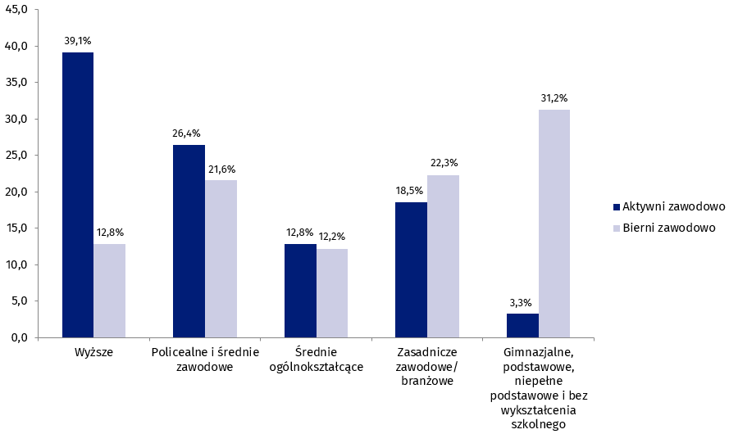
W województwie lubelskim wśród osób aktywnych zawodowo najwięcej, bo 39,1% ogółu, ukończyło szkołę wyższą. Najmniejszą grupę aktywnych zawodowo (3,3%) stanowiły osoby z wykształceniem gimnazjalnym, podstawowym, niepełnym podstawowym i bez wykształcenia szkolnego.
Mapa 1. Współczynnik aktywności zawodowej w 4 kwartale 2025 r.
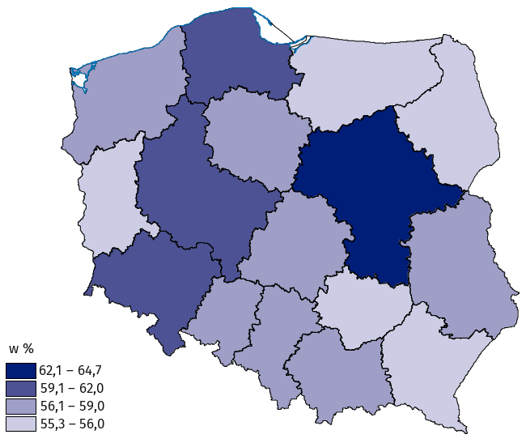
Współczynnik aktywności zawodowej wyrażony udziałem pracujących i bezrobotnych w populacji osób w wieku 15-89 lat wyniósł dla województwa lubelskiego w 4 kwartale 2025 r. 57,1%. Oznacza to, że na każde 100 osób, które były w wieku 15-89 lat przypadało 57 osób aktywnych zawodowo.
Województwo lubelskie znalazło się w 4 kwartale 2025 r. na 9. miejscu w kraju pod względem współczynnika aktywności zawodowej (najwyższą wartość osiągnął on w województwie mazowieckim – 64,7%, zaś najniższą – 55,3% - w województwie podkarpackim i warmińsko–mazurskim).

Tablica 3. Współczynnik aktywności zawodowej według wieku i poziomu wykształcenia
Wyszczególnienie | 2024 | 2025
Wyszczególnienie | 4 kwartał | 3 kwartał | 4 kwartał
Wyszczególnienie | w %
OGÓŁEM | 56,7 | 57,9 | 57,1
Osoby w wieku:
15 – 24 lata | 32,3 | 37,9 | 34,3
25 – 34 | 85,5 | 90,0 | 87,8
35 – 44 | 91,9 | 90,0 | 91,8
45 – 54 | 88,5 | 89,6 | 89,5
55 - 89 lat | 27,6 | 27,6 | 27,5
produkcyjnym | 80,7 | 83,7 | 81,9
15 – 64 lata | 74,0 | 75,9 | 75,0
Osoby z wykształceniem:
wyższym | 80,3 | 81,7 | 80,3
policealnym i średnim zawodowym | 61,5 | 61,7 | 62,1
średnim ogólnokształcącym | 59,1 | 62,2 | 58,4
zasadniczym zawodowym/ branżowym | 49,6 | 51,6 | 52,5
gimnazjalnym, podstawowym, niepełnym podstawowym i bez wykształcenia szkolnego | 12,8 | 16,1 | 12,2

W 4 kwartale 2025 r. wyższy współczynnik aktywności zawodowej na terenie województwa lubelskiego odnotowano w populacji mężczyzn (63,8%) niż kobiet (51,0%). W miastach współczynnik ten wyniósł 56,3%, a na wsi 57,8%.
Najniższy współczynnik aktywności zawodowej odnotowano w województwie lubelskim wśród osób w wieku 55-89 lat
Rozpatrując wiek badanych, najwyższy współczynnik aktywności zawodowej odnotowano w grupie osób w wieku 35-44 lata (91,8%). Najniższy współczynnik aktywności zawodowej odnotowano wśród osób w wieku 55-89 lat (27,5%).
Najwyższy współczynnik aktywności zawodowej według poziomu wykształcenia badanej grupy mieszkańców województwa lubelskiego w wieku 15-89 lat dotyczył osób, które ukończyły szkołę wyższą i wyniósł 80,3%. Wśród osób z wykształceniem gimnazjalnym, podstawowym, niepełnym podstawowym i bez wykształcenia szkolnego współczynnik ten ukształtował się na najniższym poziomie i wyniósł 12,2%.

Wykres 3. Współczynnik aktywności zawodowej w latach 2021- 2025
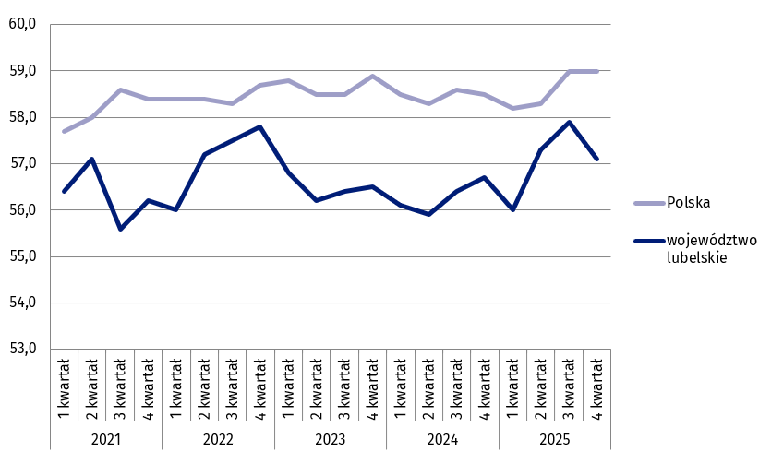
Wykres 4. Struktura aktywności ekonomicznej ludności wiejskiej według związków z gospodarstwem rolnym w 4 kwartale 2025 r.
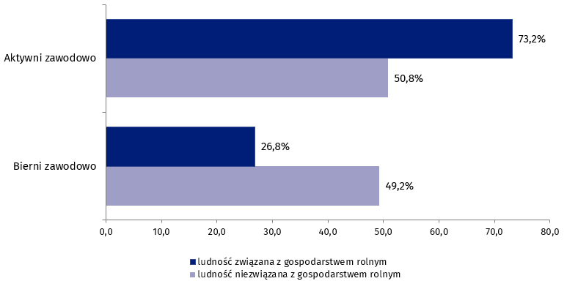
W 4 kwartale 2025 r. mieszkańcy wsi stanowili 53,2% ludności województwa w wieku 15-89 lat. Wśród wszystkich mieszkańców wsi 31,8% to ludność związana z gospodarstwem rolnym. W ogólnej liczbie osób aktywnych zawodowo zamieszkałych na wsi osoby aktywne zawodowo związane z gospodarstwem rolnym stanowiły 40,2%. Współczynnik aktywności zawodowej ludności wiejskiej wyniósł 57,8%, a wśród ludności związanej z gospodarstwem rolnym ukształtował się na poziomie 73,2%.
Pracujący
W województwie lubelskim w 4 kwartale 2025 r. zbiorowość osób pracujących liczyła 875 tys., tj. 95,2% wszystkich aktywnych zawodowo (w kraju 96,8%).
Wśród osób pracujących przeważały osoby z wykształceniem wyższym

W analizowanym kwartale 2025 r. mężczyźni stanowili 53,8% ogółu pracujących, a mieszkańcy wsi – 54,6%. Najliczniejszą grupę wiekową wśród pracujących stanowiły osoby w wieku 35-44 lata (26,5% ogółu pracujących). Biorąc pod uwagę poziom wykształcenia wśród pracujących, najliczniejszą zbiorowość stanowiły osoby z wykształceniem wyższym (39,9% ogółu pracujących).

Wykres 5. Pracujący według wieku w 4 kwartale 2025 r.
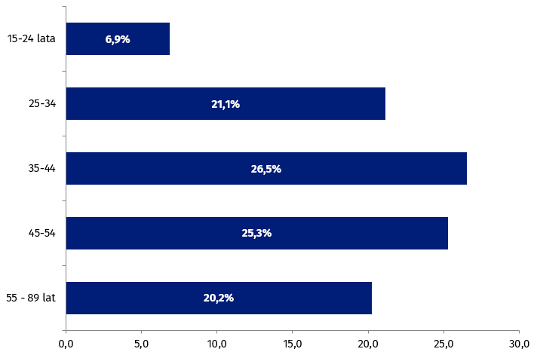
Mapa 2. Wskaźnik zatrudnienia w 4 kwartale 2025 r.
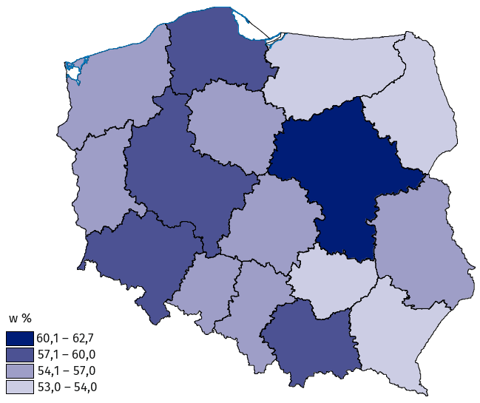
Wskaźnik zatrudnienia oznaczający udział pracujących w liczbie ludności w wieku 15-89 lat w omawianym okresie wyniósł 54,4%. W przypadku mężczyzn wskaźnik ten wyniósł 60,9%, zaś w przypadku kobiet – 48,4%. Dla ludności wiejskiej ogółem odnotowano wskaźnik zatrudnienia na poziomie 55,8%, natomiast dla ludności wiejskiej związanej z gospodarstwem rolnym – 73,2%.
Najwyższy wskaźnik zatrudnienia odnotowano w województwie lubelskim w grupie osób w wieku 35-44 lata
Najwyższy wskaźnik zatrudnienia w badanym okresie osiągnął wartość 90,3% i dotyczył grupy osób w wieku 35-44 lata. Z kolei najniższy wskaźnik zatrudnienia odnotowano wśród osób w wieku 55-89 lat (26,5%).

Biorąc pod uwagę poziom wykształcenia, najwyższy wskaźnik zatrudnienia odnotowano wśród osób z wykształceniem wyższym (78,1%), natomiast najniższy - w grupie osób z wykształceniem gimnazjalnym, podstawowym, niepełnym podstawowym i bez wykształcenia szkolnego (10,6%).
Tablica 4. Wskaźnik zatrudnienia według wieku i poziomu wykształcenia
Wyszczególnienie | 2024 | 2025
Wyszczególnienie | 4 kwartał | 3 kwartał | 4 kwartał
Wyszczególnienie | w %
OGÓŁEM | 54,3 | 54,7 | 54,4
Osoby w wieku:
15 – 24 lata | 25,3 | 29,8 | 30,3
25 – 34 | 82,4 | 84,3 | 80,4
35 – 44 | 90,4 | 86,1 | 90,3
45 – 54 | 84,6 | 86,2 | 86,3
55 - 89 lat | 27,0 | 27,0 | 26,5
produkcyjnym | 77,2 | 78,9 | 77,9
15 – 64 lata | 70,9 | 71,6 | 71,4
Osoby z wykształceniem:
wyższym | 78,8 | 79,4 | 78,1
policealnym i średnim zawodowym | 57,8 | 59,4 | 58,8
średnim ogólnokształcącym | 57,1 | 54,7 | 55,4
zasadniczym zawodowym/ branżowym | 46,3 | 47,8 | 49,1
gimnazjalnym, podstawowym, niepełnym podstawowym i bez wykształcenia szkolnego | 11,6 | 14,5 | 10,6

Wykres 6. Wskaźnik zatrudnienia w latach 2021-2025
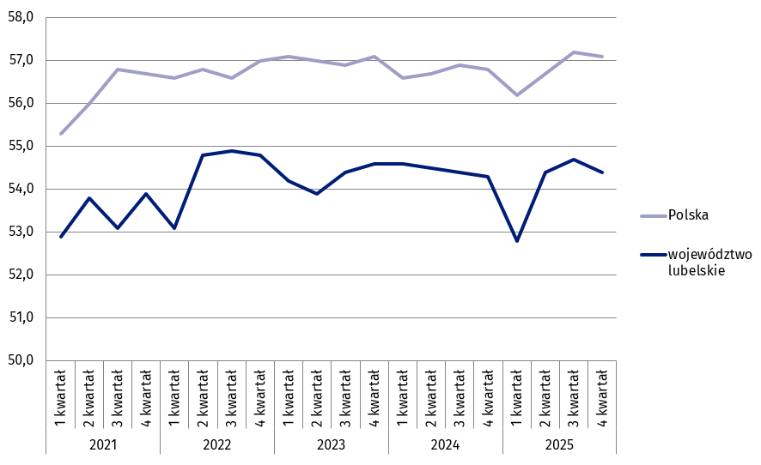
W 4 kwartale 2025 r. w sektorze prywatnym pracowało 626 tys. osób (71,5% ogółu pracujących). Wśród nich przeważali mężczyźni (60,1%).
Zatrudnieni stanowili w województwie lubelskim 76,2% ogółu pracujących

Grupa osób zatrudnionych w podmiotach publicznych lub u pracodawcy prywatnego liczyła w omawianym okresie 667 tys. osób (76,2% ogółu pracujących). Pracę najemną na czas nieokreślony, tj. stałą wykonywało 522 tys. osób (78,3%), zaś na czas określony 145 tys. osób (21,7%).
Grupa pracodawców oraz pracujących na własny rachunek liczyła w tym czasie 194 tys. osób, stanowiąc 22,2% ogółu pracujących na terenie województwa lubelskiego.
Tablica 5. Pracujący według statusu zatrudnienia
Wyszczególnienie | 4 kwartał 2024 |  |  | 3 kwartał 2025 |  |  | 4 kwartał 2025
Wyszczególnienie | ogółem | mężczyźni | kobiety | ogółem | mężczyźni | kobiety | ogółem | mężczyźni | kobiety
Wyszczególnienie | w tysiącach
OGÓŁEM | 877 | 474 | 403 | 881 | 470 | 411 | 875 | 471 | 404
Sektor publiczny | 256 | 104 | 152 | 248 | 87 | 162 | 249 | 95 | 154
Sektor prywatny | 620 | 370 | 251 | 633 | 383 | 249 | 626 | 376 | 250
zatrudnieni | 413 | 241 | 172 | 422 | 254 | 169 | 418 | 242 | 176
pracodawcy i pracujący na własny rachunek | 195 | 125 | 70 | 198 | 125 | 72 | 194 | 129 | 65

Wykres 7. Pracujący według grup zawodów w 4 kwartale 2025 r.
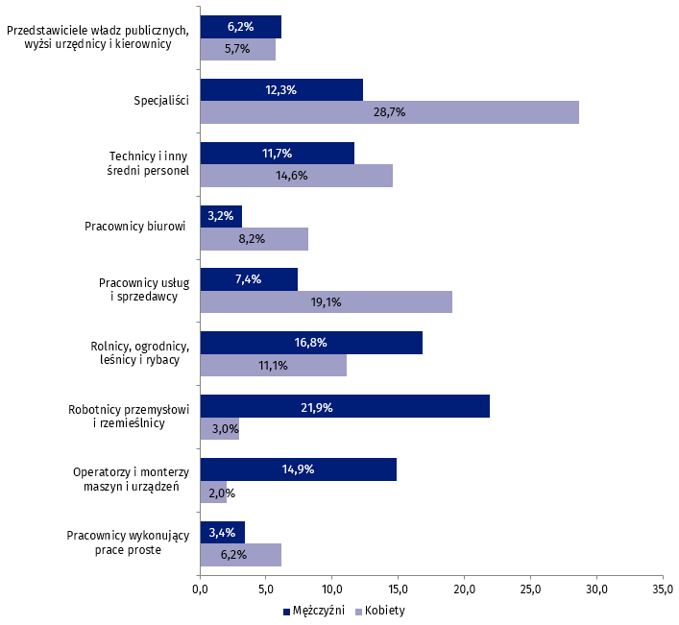
Najliczniejszą grupę osób pracujących w 4 kwartale 2025 r. tworzyli specjaliści (20,0% ogółu pracujących). Z kolei najmniej liczną grupą byli w tym okresie pracownicy wykonujący prace proste (4,7% ogółu pracujących). Największy udział kobiet odnotowano w grupach: pracownicy usług i sprzedawcy (68,8%) oraz pracownicy biurowi (67,3%), natomiast mężczyzn w grupach: operatorzy i monterzy maszyn i urządzeń (89,7%) oraz robotnicy przemysłowi i rzemieślnicy (89,6%).
Bezrobotni
Według wyników BAEL w 4 kwartale 2025 r. w województwie lubelskim było 44 tys. bezrobotnych, z tego 59,1% zamieszkiwało w mieście.
Stopa bezrobocia w miastach wyniosła 6,1%, zaś na wsi – 3,6%

W analizowanym kwartale stopa bezrobocia ogółem wyniosła 4,8% (w miastach – 6,1 %, zaś na wsi – 3,6%)
Osoby bezrobotne w 4 kwartale 2025 r. poszukiwały pracy przeciętnie przez okres 9,9 miesiąca.

Tablica 6. Bezrobotni według przeciętnego czasu poszukiwania pracy
Wyszczególnienie | Ogółem | Mężczyźni | Kobiety | Miasta | Wieś
Wyszczególnienie | w tysiącach
4 kwartał 2024
OGÓŁEM | 38 | 19 | 19 | 16 | 22
Przeciętny czas poszukiwania pracy w miesiącach | 9,7 | 9,2 | 10,7 | 9,0 | 10,7
3 kwartał 2025
OGÓŁEM | 51 | 28 | 23 | 22 | 29
Przeciętny czas poszukiwania pracy w miesiącach | 8,7 | 9,4 | 7,8 | 9,4 | 8,1
4 kwartał 2025
OGÓŁEM | 44 | 22 | 22 | 26 | 18
Przeciętny czas poszukiwania pracy w miesiącach | 9,9 | 10,5 | 9,2 | 10,0 | 10,4

Wykres 8. Stopa bezrobocia w latach 2021-2025
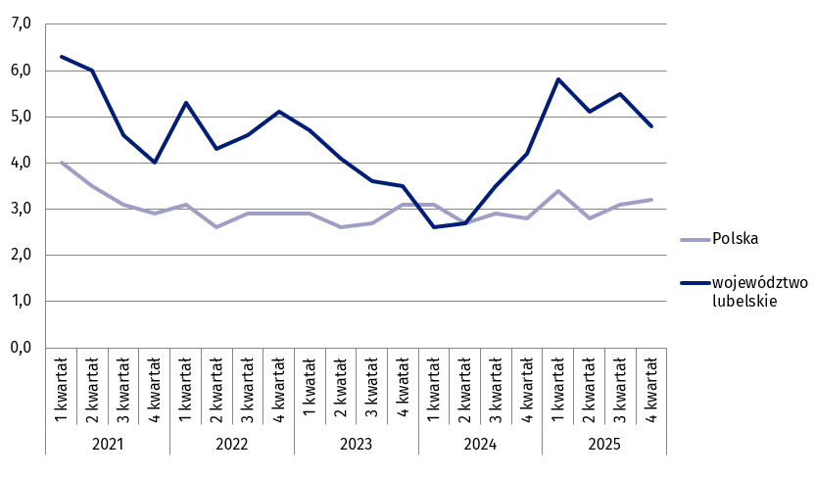

Mapa 3. Stopa bezrobocia w 4 kwartale 2025 r.
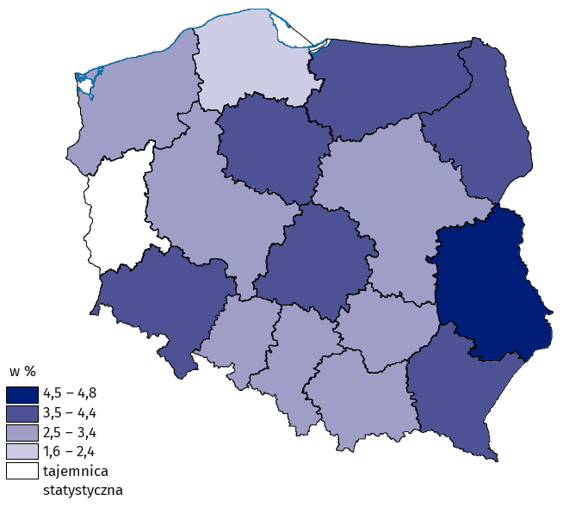

Bierni zawodowo
W grupie osób biernych zawodowo było więcej kobiet niż mężczyzn oraz osób mieszkających na wsi niż w mieście

W województwie lubelskim w 4 kwartale 2025 r. zbiorowość biernych zawodowo liczyła 690 tys. Ponad połowę tej grupy osób stanowiły kobiety (59,3%) oraz mieszkańcy wsi (52,2%). Większość osób biernych zawodowo to te w wieku 55-89 lat (70,1%).
W strukturze biernych zawodowo mieszkańców województwa lubelskiego, przyjmując za kryterium poziom wykształcenia, najliczniejszą grupę stanowiły osoby z wykształceniem gimnazjalnym, podstawowym, niepełnym podstawowym i bez wykształcenia szkolnego (215 tys. osób), a ich udział w tej zbiorowości wyniósł 31,2%.
W województwie lubelskim w 4 kwartale 2025 r. zbiorowość osób nieposzukujących pracy liczyła 513 tys. Ponad połowę osób należących do tej grupy stanowiły kobiety (57,7%) oraz mieszkańcy wsi (54,4%). Przewagę mężczyzn odnotowano w grupie osób nieposzukujących pracy z powodu choroby, niesprawności (59,1%).
Mężczyźni przeważali w grupie osób nieposzukujących pracy z powodu choroby, niesprawności
Tablica 7. Bierni zawodowo w wieku 15-74 lata według przyczyn bierności
Wyszczególnienie | Ogółem | Mężczyźni | Kobiety | Miasta | Wieś
Wyszczególnienie | w tysiącach
4 kwartał 2024
OGÓŁEM | 549 | 226 | 323 | 237 | 312
w tym osoby nieposzukujące pracy | 546 | 225 | 321 | 235 | 310
w tym według przyczyn:
nauka, uzupełnianie kwalifikacji | 129 | 61 | 68 | 59 | 70
emerytura | 276 | 100 | 176 | 136 | 141
choroba, niesprawność | 73 | 46 | 27 | 21 | 52
3 kwartał 2025
OGÓŁEM | 513 | 215 | 298 | 237 | 276
w tym osoby nieposzukujące pracy | 509 | 214 | 295 | 236 | 273
w tym według przyczyn:
nauka, uzupełnianie kwalifikacji | 119 | 62 | 57 | 53 | 66
emerytura | 271 | 99 | 171 | 133 | 138
choroba, niesprawność | 68 | 39 | 29 | 23 | 46
4 kwartał 2025
OGÓŁEM | 519 | 219 | 300 | 236 | 283
w tym osoby nieposzukujące pracy | 513 | 217 | 296 | 234 | 279
w tym według przyczyn:
nauka, uzupełnianie kwalifikacji | 125 | 57 | 68 | 54 | 71
emerytura | 267 | 99 | 168 | 128 | 139
choroba, niesprawność | 66 | 39 | 27 | 26 | 41
W przypadku cytowania danych Głównego Urzędu Statystycznego prosimy o zamieszczenie informacji: „Źródło danych GUS”, a przypadku publikowania obliczeń dokonanych na danych opublikowanych przez GUS prosimy o zamieszczenie informacji: „Opracowanie własne na podstawie danych GUS”.

Opracowanie merytoryczne:  Urząd Statystyczny w Lublinie  Dyrektor Krzysztof Markowski  Tel: 81 533 20 51 | Rozpowszechnianie:  Informatorium Statystyczne  Tel: 81 533 27 14

 | www.lublin.stat.gov.pl
 | @LUBLIN_STAT
 | @UrzadStatystycznyLublin
Osoba ds. kontaktów z mediami

Elżbieta Łoś
Lubelski Ośrodek Badań Regionalnych
Tel. 81 465 20 28
e-mail: e.los@stat.gov.pl
Powiązane opracowania
Pracujący, bezrobotni i bierni zawodowo 2025 (wyniki wstępne Badania Aktywności Ekonomicznej Ludności) – 4 kwartał 2025 r.
Tablice publikacyjne z Badania Aktywności Ekonomicznej Ludności (BAEL) za 3 kwartał 2025 r.
Bezrobocie rejestrowane w województwie lubelskim w 2025 r.
Rynek pracy w województwie lubelskim w 2024 r.
Temat dostępny w bazach danych
Bank Danych Lokalnych
Ważniejsze pojęcia dostępne w słowniku
Aktywność Ekonomiczna według BAEL
Bezrobotni według BAEL
Ludność aktywna zawodowo według BAEL
Ludność bierna zawodowo według BAEL
Pracujący według BAEL
Stopa bezrobocia według BAEL
Informacja Głównego Urzędu Statystycznego na temat zmian wprowadzanych od 2021 r. w BAEL

